Министерство науки и высшего образования РФ

Федеральное государственное бюджетное образовательное учреждение
высшего образования
«Новосибирский государственный технический университет»

Кафедра Автоматизированных систем управления

ЛАБОРАТОРНАЯ РАБОТА №1.2
«Регрессионный анализ»
по дисциплине «Методы анализа данных»

Выполнили:  Данькин Дмитрий Витальевич  Бикмухаметов Таир Олегович  Группа __АВТ-314___________  Факультет __АВТФ_____________. | Проверил:  Ганелина Наталья Давидовна

Новосибирск 2026

Оглавление
Цель работы 3
1 Описание исходных данных 4
2 Результаты дескриптивного анализа 5
3 Регрессионные модели 7
3.1 Линейная регрессия 7
3.2 Пуассоновская регрессия 8
3.3 Нелинейная регрессия 10
4 Сравнительный анализ и интерпретация результатов 13

Цель работы

Изучение регрессионного анализа.

1 Описание исходных данных

В работе использован набор данных 1985 Auto Imports («Automobile»), содержащий сведения о 205 автомобилях. Для анализа выбраны три признака:
symboling – зависимая порядковая категориальная переменная, оценка страхового риска от -3 до 3; фактически наблюдаются уровни от -2 до 3.
curb-weight – независимая количественная переменная, снаряжённая масса автомобиля в фунтах.
drive-wheels – независимая номинальная переменная, тип привода: 4wd, fwd или rwd.
Таблица 1. Проверка выбранных данных
Признак | Тип | Всего | Пропуски | Уникальных
symboling | порядковый | 205 | 0 | 6
drive-wheels | номинальный | 205 | 0 | 3
curb-weight | количественный | 205 | 0 | 171

Пропуски в выбранных переменных отсутствуют, поэтому все 205 наблюдений включены в моделирование.

2 Результаты дескриптивного анализа

Таблица 2. Дескриптивные показатели curb-weight
Показатель | Значение
Число наблюдений | 205
Среднее | 2555.57
Медиана | 2414
Мода | 2385
Минимум | 1488
Максимум | 4066
Размах | 2578
Дисперсия | 2.711e+05
Стандартное отклонение | 520.68

Дисперсия 271107,87 выглядит большой из-за квадратной единицы измерения (фунт²). Для интерпретации разброса удобнее стандартное отклонение 520,68 фунта: типичная масса отклоняется от среднего примерно на 521 фунт.
Таблица 3. Частоты категорий symboling
symboling | Количество | Доля, %
-3 | 0 | 0.00
-2 | 3 | 1.46
-1 | 22 | 10.73
0 | 67 | 32.68
1 | 54 | 26.34
2 | 32 | 15.61
3 | 27 | 13.17

Наиболее частая категория symboling – 0: 67 автомобилей, или 32,68% выборки.

Таблица 4. Частоты категорий drive-wheels
drive-wheels | Количество | Доля, %
4wd | 9 | 4.39
fwd | 120 | 58.54
rwd | 76 | 37.07

В выборке преобладают автомобили с передним приводом fwd: 120 наблюдений, или 58,54%.
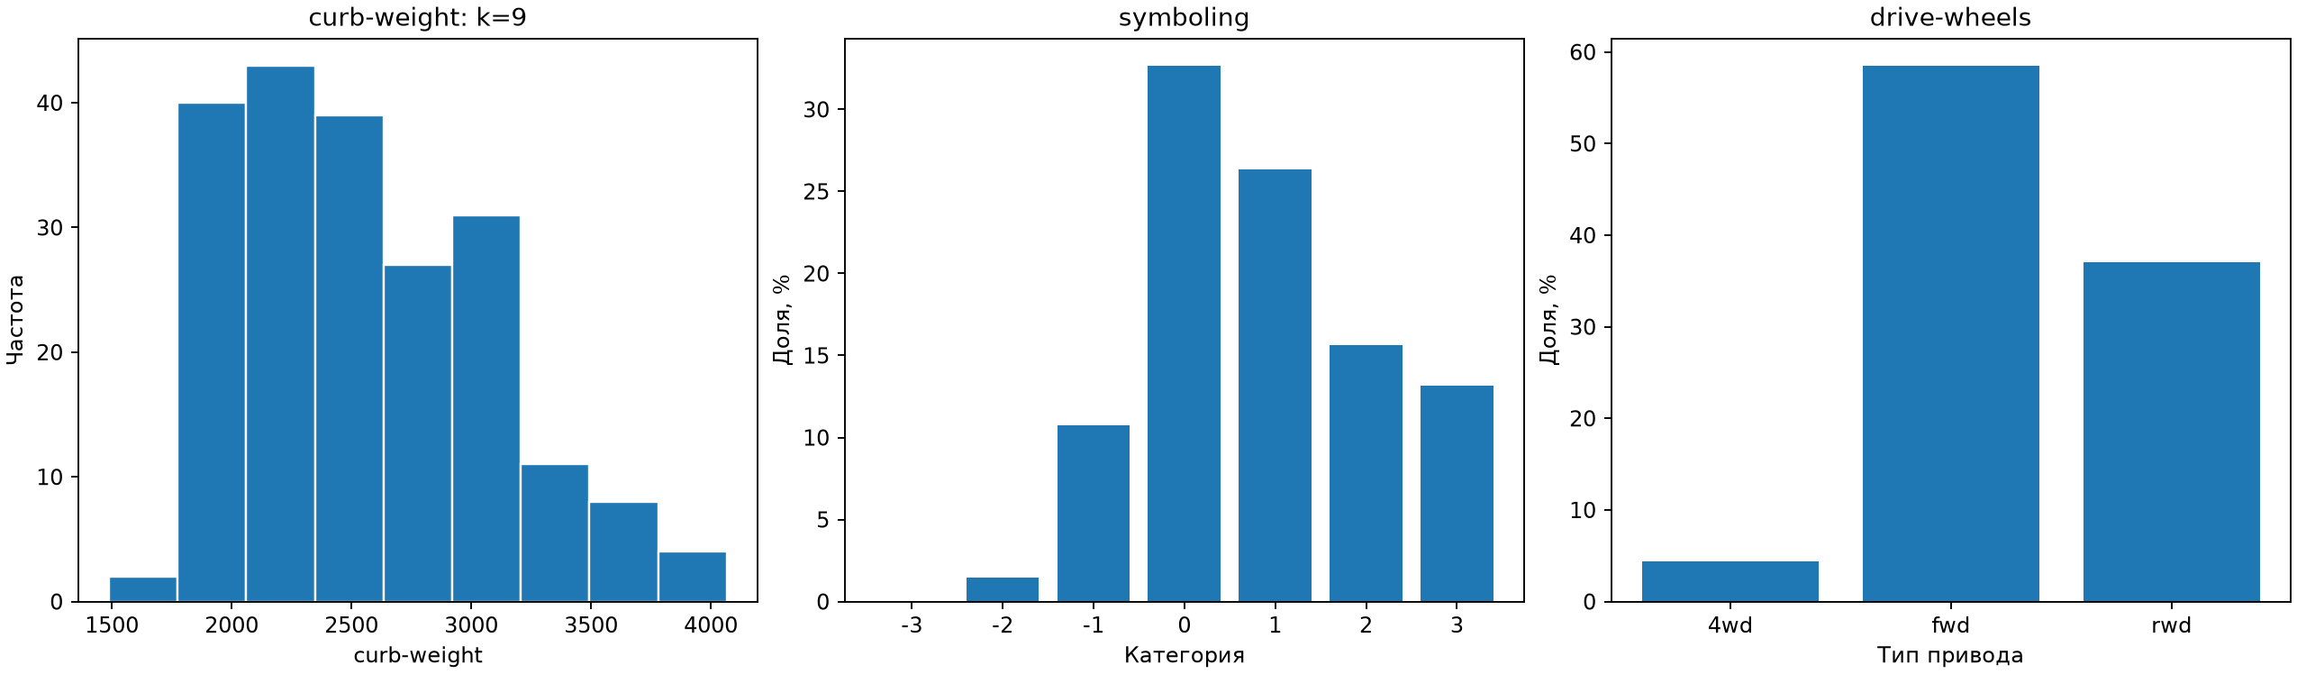
Рис. 1 – распределения выбранных переменных

Для curb-weight число интервалов рассчитано по формуле Стерджесса:
k = ceil(1 + log₂(205)) = 9.
Длина интервала h = (4066 - 1488) / 9 = 286,44 фунта. Согласованность с нормальным распределением оценивается визуально. Гистограмма массы несимметрична и имеет вытянутый правый хвост, поэтому распределение curb-weight нельзя считать хорошо согласующимся с нормальным. Для категориальных symboling и drive-wheels проверка нормальности неприменима.

3 Регрессионные модели

Во всех моделях масса разделена на 100, чтобы коэффициент показывал изменение результата при увеличении массы на 100 фунтов. Категориальный признак drive-wheels преобразован в две фиктивные переменные; базовой категорией принят полный привод 4wd. Уровень значимости α = 0,05.

3.1 Линейная регрессия

Модель метода наименьших квадратов рассматривает порядковые уровни symboling как числовую шкалу. Это учебное приближение, позволяющее выполнить требуемую линейную регрессию с фиктивными переменными.
Уравнение модели:
ŷ = 2,383559 − 0,074321·(curb-weight/100) + 0,241036·I(fwd) + 0,563244·I(rwd)
Базовая категория drive-wheels – 4wd. Индикаторы I(fwd) и I(rwd) равны 1 для соответствующего типа привода и 0 в остальных случаях.
Таблица 5. Коэффициенты и их значимость для модели «Линейная регрессия»
Параметр | Коэфф. | Ст. ошибка | Статистика | p-value | Значим
Свободный член | 2.38356 | 0.70985 | 3.3578 | 0.00094 | да
curb-weight / 100 | -0.07432 | 0.02235 | -3.3247 | 0.00105 | да
I(fwd) | 0.24104 | 0.42653 | 0.5651 | 0.57263 | нет
I(rwd) | 0.56324 | 0.43714 | 1.2885 | 0.19906 | нет

Таблица 6. Показатели качества модели «Линейная регрессия»
Показатель | Значение
Число наблюдений | 205
R² | 0.0639
Скорректированный R² | 0.0499
RMSE | 1.2019
MAE | 0.9572
F-статистика | 4.5703
p-value модели | 0.00404

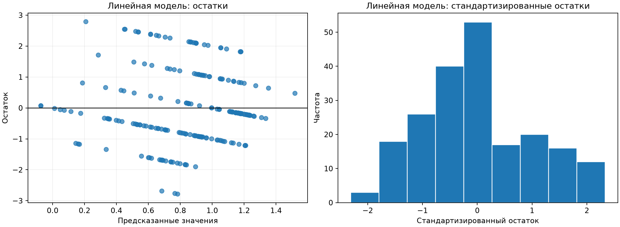
Рис. 2 – остатки и гистограмма стандартизированных остатков модели «Линейная регрессия»

По четырём группам предсказанных значений максимальное по модулю среднее остатка равно 0.358, а отношение наибольшей групповой дисперсии к наименьшей – 4.588. Средние заметно отклоняются от нуля, а разброс меняется между группами, поэтому условия постоянства среднего и дисперсии остатков выполняются неудовлетворительно. Полосы на графике возникают из-за дискретных уровней зависимой переменной symboling.
Уравнение модели статистически значимо: F = 4,5703, p = 0,00404 < 0,05. Значим коэффициент curb-weight (p = 0,00105): при увеличении массы на 100 фунтов ожидаемое значение symboling уменьшается примерно на 0,074. Различия fwd и rwd относительно 4wd статистически не подтверждены. R² = 0,0639, то есть модель объясняет около 6,4% разброса результата.

3.2 Пуассоновская регрессия

Распределение Пуассона требует неотрицательного отклика, поэтому использован сдвиг symboling + 2, дающий значения от 0 до 5. Поскольку symboling является порядковой, а не счётной переменной, пуассоновская модель имеет учебный характер и требует осторожной интерпретации.
Примечание: сдвиг обеспечивает неотрицательность отклика, необходимую для технического построения пуассоновской модели, но не изменяет природу переменной: symboling остаётся порядковой категориальной, а не счётной величиной.
Уравнение модели:
E(symboling + 2 | X) = exp(1,599942 − 0,027193·(curb-weight/100) + 0,090828·I(fwd) + 0,207961·I(rwd))
Базовая категория drive-wheels – 4wd. Индикаторы I(fwd) и I(rwd) равны 1 для соответствующего типа привода и 0 в остальных случаях.
Таблица 7. Коэффициенты и их значимость для модели «Пуассоновская регрессия»
Параметр | Коэфф. | Ст. ошибка | Статистика | p-value | Значим
Свободный член | 1.59994 | 0.36143 | 4.4267 | 9.567e-06 | да
curb-weight / 100 | -0.02719 | 0.01129 | -2.4081 | 0.01603 | да
I(fwd) | 0.09083 | 0.22325 | 0.4068 | 0.68412 | нет
I(rwd) | 0.20796 | 0.22815 | 0.9115 | 0.36204 | нет

Таблица 8. Показатели качества модели «Пуассоновская регрессия»
Показатель | Значение
Число наблюдений | 205
Сходимость | да
Число итераций | 5
Логарифм правдоподобия | -346.2489
Девианс | 113.3395
Псевдо-R² Мак-Фаддена | 0.0104
p-value модели | 0.06262
RMSE на сдвинутой шкале | 1.2014

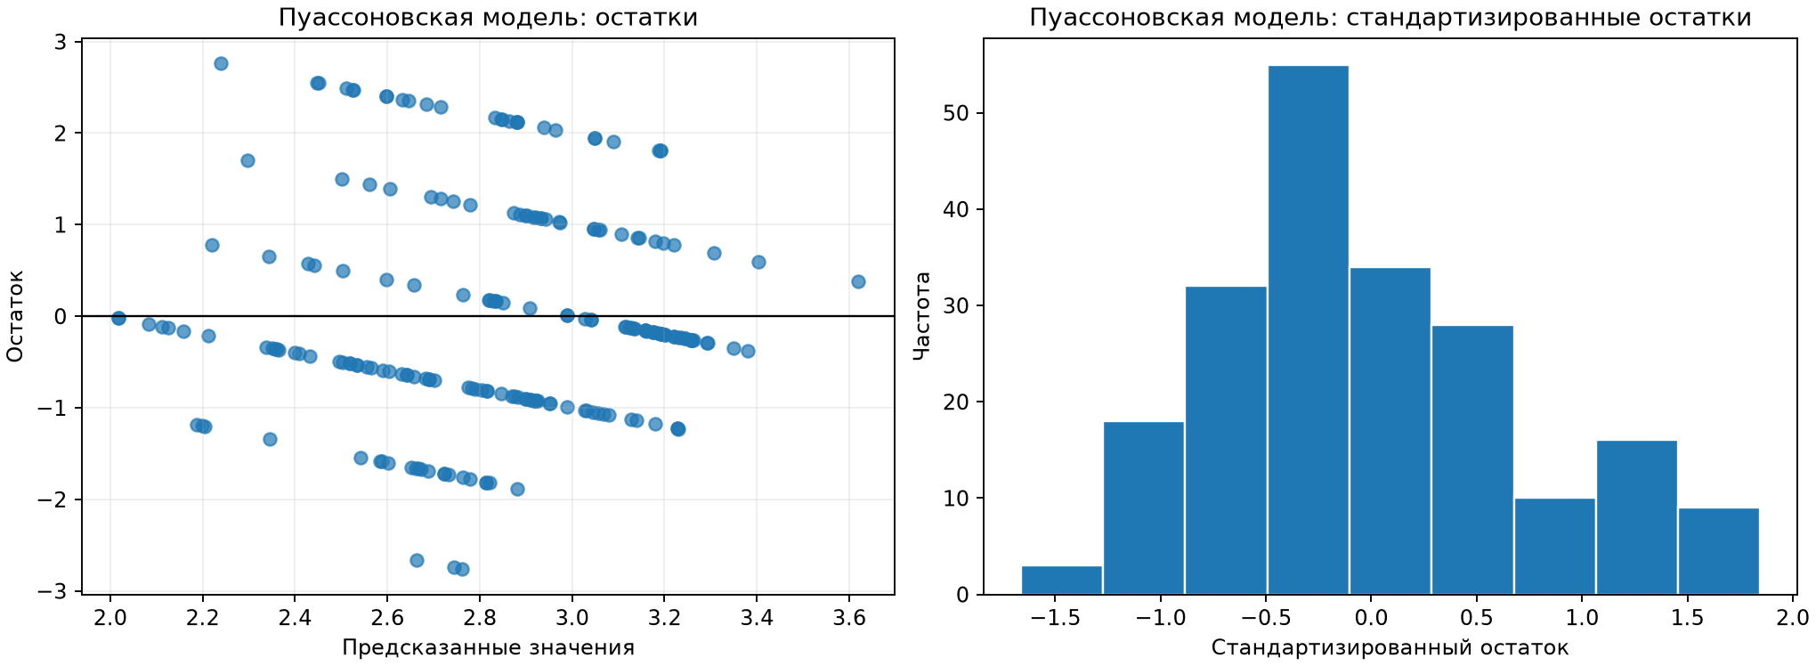
Рис. 3 – остатки и гистограмма стандартизированных остатков модели «Пуассоновская регрессия»
По четырём группам предсказанных значений максимальное по модулю среднее остатка равно 0.339, а отношение наибольшей групповой дисперсии к наименьшей – 4.598. Средние заметно отклоняются от нуля, а разброс меняется между группами, поэтому условия постоянства среднего и дисперсии остатков выполняются неудовлетворительно. Полосы на графике возникают из-за дискретных уровней зависимой переменной symboling.
Модель сошлась за 5 итераций, однако в целом незначима при α = 0,05: p = 0,06262. Коэффициент массы значим (p = 0,01603); exp(−0,027193) = 0,9732 означает уменьшение ожидаемого значения сдвинутого отклика примерно на 2,68% при увеличении массы на 100 фунтов. Коэффициенты типов привода незначимы. Псевдо-R² Мак-Фаддена равен 0,0104 и указывает на очень слабую объясняющую способность.

3.3 Нелинейная регрессия

К линейной модели добавлен квадрат масштабированной переменной массы. Модель остаётся линейной по оцениваемым коэффициентам, но описывает криволинейную зависимость результата от curb-weight.
Уравнение модели:
ŷ = −0,269852 + 0,120912·(curb-weight/100) − 0,003537·(curb-weight/100)² + 0,325904·I(fwd) + 0,616819·I(rwd)
Базовая категория drive-wheels – 4wd. Индикаторы I(fwd) и I(rwd) равны 1 для соответствующего типа привода и 0 в остальных случаях.
Таблица 9. Коэффициенты и их значимость для модели «Нелинейная регрессия»
Параметр | Коэфф. | Ст. ошибка | Статистика | p-value | Значим
Свободный член | -0.26985 | 2.08783 | -0.1292 | 0.89729 | нет
curb-weight / 100 | 0.12091 | 0.14622 | 0.8269 | 0.40926 | нет
(curb-weight / 100)² | -0.00354 | 0.00262 | -1.351 | 0.17821 | нет
I(fwd) | 0.3259 | 0.43027 | 0.7574 | 0.44968 | нет
I(rwd) | 0.61682 | 0.43804 | 1.4081 | 0.16065 | нет
Таблица 10. Показатели качества модели «Нелинейная регрессия»
Показатель | Значение
Число наблюдений | 205
R² | 0.0723
Скорректированный R² | 0.0538
RMSE | 1.1965
MAE | 0.9462
F-статистика | 3.8981
p-value модели | 0.00452

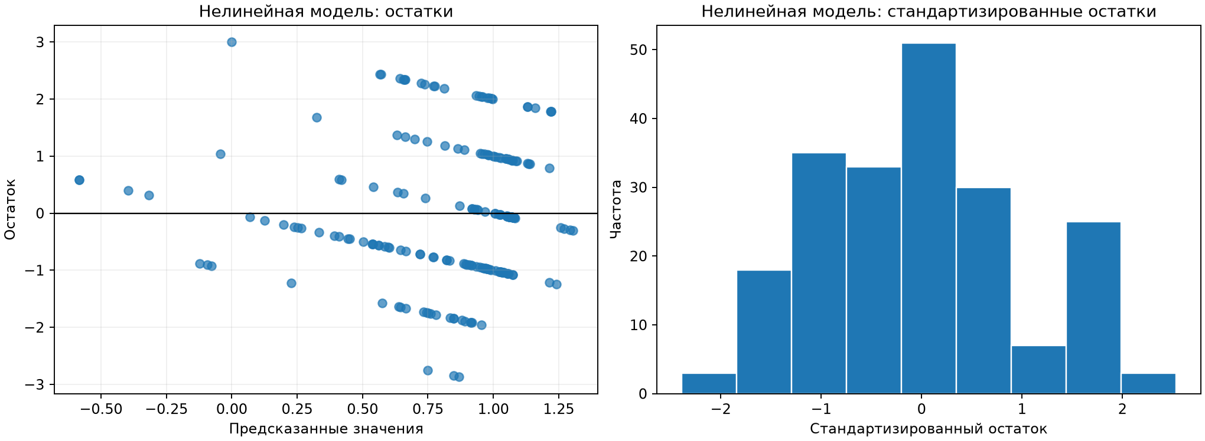
Рис. 4 – остатки и гистограмма стандартизированных остатков модели «Нелинейная регрессия»

По четырём группам предсказанных значений максимальное по модулю среднее остатка равно 0.394, а отношение наибольшей групповой дисперсии к наименьшей – 3.559. Средние заметно отклоняются от нуля, а разброс меняется между группами, поэтому условия постоянства среднего и дисперсии остатков выполняются неудовлетворительно. Полосы на графике возникают из-за дискретных уровней зависимой переменной symboling.
Уравнение в целом значимо: F = 3,8981, p = 0,00452. Однако квадрат массы незначим (p = 0,17821), как и остальные отдельные коэффициенты. R² повышается лишь до 0,0723, а скорректированный R² – до 0,0538. Следовательно, убедительного нелинейного эффекта массы не выявлено.

4 Сравнительный анализ и интерпретация результатов

Таблица 11. Результаты регрессионных моделей
Модель | (R²)/ псевдо(R²) | Скорр. R² | RMSE | p модели
Линейная | 0.0639 | 0.0499 | 1.2019 | 0.00404
Нелинейная | 0.0723 | 0.0538 | 1.1965 | 0.00452
Пуассоновская | 0.0104 | – | 1.2014 | 0.06262

Среди моделей МНК нелинейная модель имеет минимальный RMSE (1,1965) и немного больший скорректированный R² (0,0538 против 0,0499). Прирост слишком мал, а коэффициент квадратного члена незначим, поэтому усложнение модели не даёт содержательного улучшения. Для практической интерпретации предпочтительнее более простая линейная модель.
Во всех вариантах объясняющая способность низкая: масса и тип привода описывают лишь малую часть различий symboling. Графики остатков содержат структуру, а групповые дисперсии отличаются в несколько раз. Это означает, что выбранные признаки и формы моделей не полностью описывают механизм страховой оценки.
Итоговый вывод: увеличение curb-weight связано со снижением оценки страхового риска, но эффект невелик. После учёта массы различия между типами привода статистически не подтверждаются. Полученные зависимости являются статистическими ассоциациями и сами по себе не доказывают причинного влияния массы или привода. Поскольку symboling – порядковая переменная, для строгого прикладного моделирования естественнее использовать порядковую логистическую регрессию.

